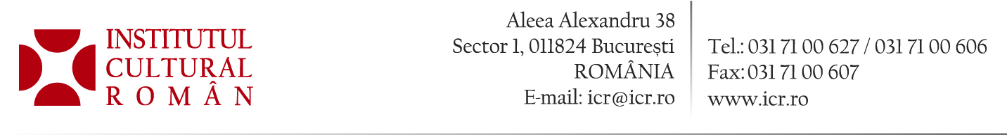
22 martie 2013

Salon du Livre, un succes al culturii române

Nume de marcă ale culturii române și franceze au luat cu asalt joi standul României, țară invitată de onoare la ediția din acest an a Salon du Livre.
Cultura și literatura română au fost reprezentate la vârf de scriitori, academicieni, critici, poeți, eseiști, istorici, profesori, dintre care îi amintim pe Norman Manea, Serge Celibidache, fiul marelui dirijor român Sergiu Celibidache, Matei Vișniec, Eugen Simion, George Banu, Ana Blandiana, Stelian Tănase, Mircea Dinescu, Ileana Mălăncioiu, Gabriela Adameșteanu, Mircea Martin, Eugen Uricaru, Ion Mureșan, Nicolae Manolescu, Solomon Marcus, Ioan S Pop, Marta Petreu, Dinu Flămând, Lucian Boia... Deschiderea standului Romaniei a fost onorată și de prezența ASR, Principele Radu al Romaniei. Li s-au alăturat personalități ale lumii culturale din diaspora română și din Franța, alături de o seamă de reprezentanți ai unor edituri din România, pentru prima oară invitați să participe la un astfel de eveniment.
Organizatorii estimează că, în ziua de deschidere a Salonului, peste o mie de persoane au vizitat standul României. Sub „pomul vieții“ – simbolul ales de artistul designer al standului, sub care „Roumanie se livre“, multe din cărțile aflate la vânzare și-au găsit cumpărători.
Președintele Franței, Francois Hollande, a vizitat standul ţării noastre, invitata de onoare, unde a fost salutat de preşedintele ICR, Andrei Marga, de miniştrii Culturii şi Educaţiei, Daniel Barbu şi Remus Pricopie și de preşedintele Comisiei senatoriale de cultură a Parlamentului, Georgică Severin.
Pentru câteva minute, un grup de cinci tineri, aflaţi sub influenţa alcoolului, au protestat în faţa pavilionului românesc, declarând că luptă față de „politizarea ICR“. Printre cei care s-au declarat jigniți de comportamentul acestora s-a numărat și Serge Celibidache, dar și alți membri ai comunității românești din Paris. Tinerii purtau măşti cu chipurile lui Gabriel Liiceanu, Mircea Cărtărescu, Neagu Djuvara şi Andrei Pleşu și Victor Ponta. Aceștia sunt cunoscuți pentru comportamentul lor scandalos în comunitatea românească din Paris, după cum a declarat doamna Alexandra Barrault, profesoară la o universitate pariziană.
www.icr.ro/bucuresti/evenimente/salon-du-livre-un-succes-al-culturii-romane.html

